**Istruttore Giovanile – CR Piemonte**

**22-23 giugno 2022**

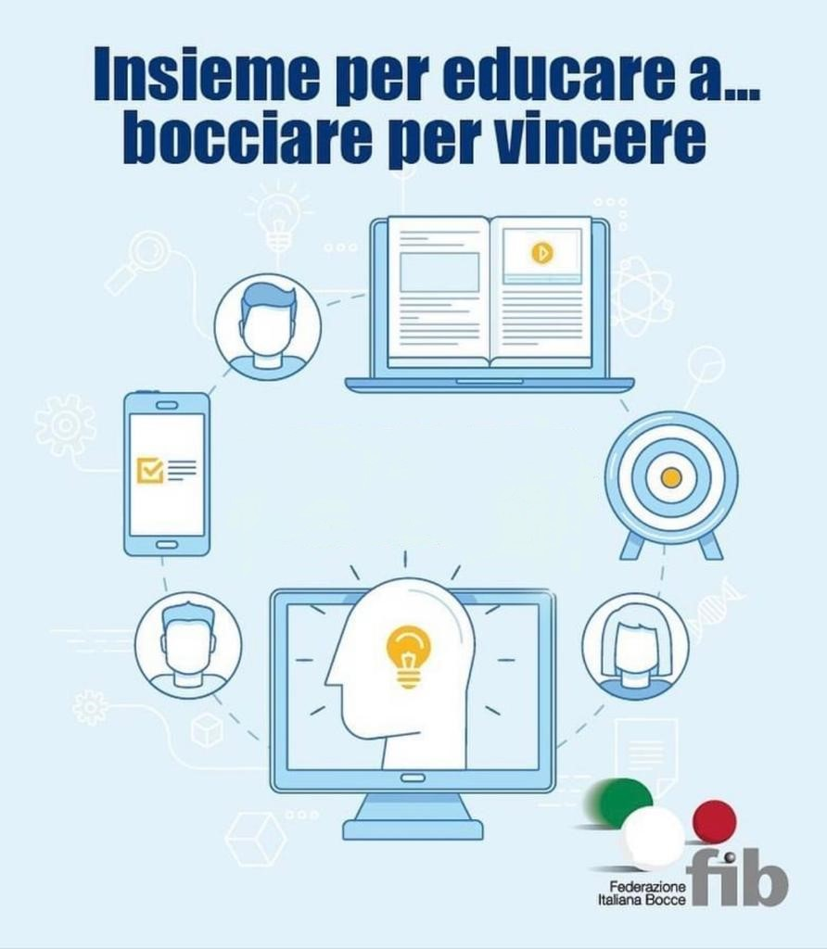**GUIDA OPERATIVA ALLA PIATTAFORMA DI FORMAZIONE MOODLE**

La FIB propone questo corso in modalità Blended Learning (mista: sincrono – asincrono) e utilizza la piattaforma Moodle come ambiente di apprendimento a distanza per la gestione modulare e attiva del vostro percorso formativo.

Benvenuti sulla piattaforma della Federazione Italiana Bocce per l’apprendimento in e-learning. Sono Andrea Mazzoni, il vostro e-tutor del percorso formativo.

Questa guida, in pochi semplici passi, vi permetterà di sfruttare al meglio le funzionalità essenziali della piattaforma, facilitando il vostro percorso per ottenere la qualifica da Tecnico.



**ARGOMENTI:**

* **PRIMO ACCESSO**
* **UTILIZZO DELLA PIATTAFORMA**
* **PERSONALIZZAZIONE**
* **COME SI PRESENTA IL CORSO**
* **SVOLGERE QUIZ DI AUTOVALUTAZIONE**
* **COME UTILIZZARE I FORUM e NETIQUETTE**
* **L’ARCHIVIO**
* **RINGRAZIAMENTI**
* **CONTATTI**

**PRIMO ACCESSO**

Potrai raggiungere la piattaforma Moodle in due modi: dal sito web [www.federbocce.it](http://www.federbocce.it) su cui sarà inserito un banner che darà accesso diretto al corso, su cui cliccare per entrare inserendo successivamente le credenziali, oppure inserendo tra i preferiti l’indirizzo della piattaforma dopo il primo accesso. Il link diretto al corso è il seguente: <http://formazionecentrostudi.federbocce.it/course/view.php?id=5>

**PER I NUOVI UTENTI**

Dovrai inserire username e password:

**USERNAME:** corrisponde al tuo nome+cognome, tutto minuscolo e attaccato senza accenti e senza apostrofi.

*Esempi*:  
1. Mario Rossi: mariorossi

oppure

2. Marco Luigi D’Angelo: marcoluigidangelo

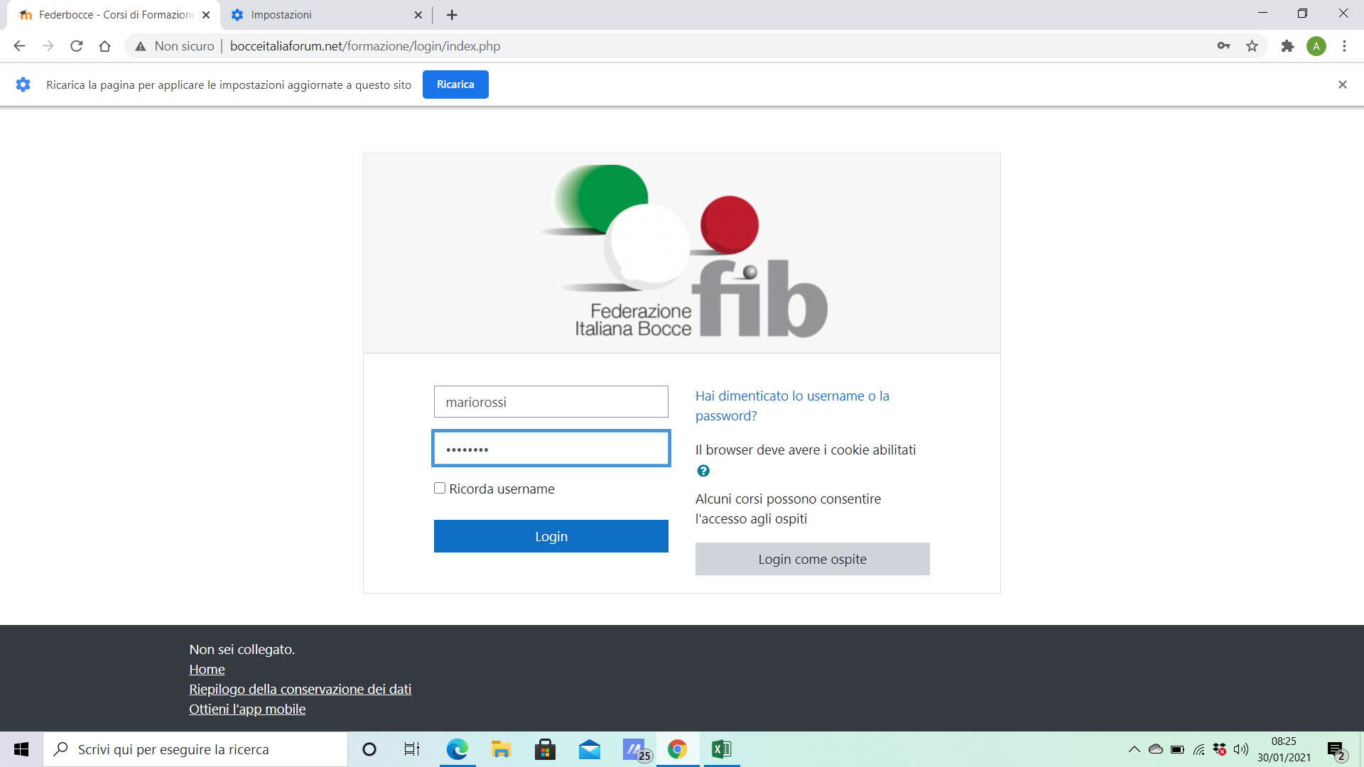**PASSWORD PROVVISORIA:** Fib#2022

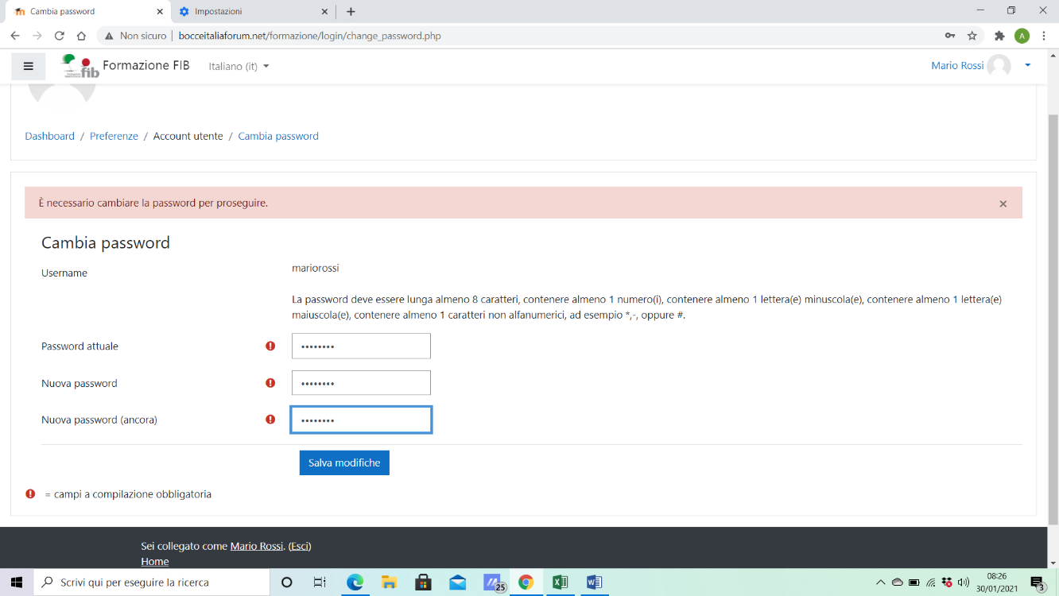

La password sarà da cambiare automaticamente al primo accesso.

Attenzione: è necessario inserire almeno un carattere maiuscolo, uno minuscolo, uno numerico e uno non alfanumerico (es. *#). Dovrà contenere almeno 8 caratteri.

**Ti consigliamo di salvare username e password e di annotarli per poterli reinserire all’occorrenza.**

**VECCHI UTENTI: gli utenti iscritti ai precedenti corsi di formazione sulla piattaforma Moodle federale (NO BocceItaliaForum) potranno utilizzare le credenziali di cui sono già in possesso.**

**UTILIZZO DELLA PIATTAFORMA**

A sinistra troverai la Dashboard, pagina multifunzione, la home del sito, il calendario, i file personali che hai salvato. Tra i tuoi corsi, scegli quello a cui sei iscritto: **“Corso di formazione e aggiornamento Istruttore Giovanile – CR Piemonte 2022” – cliccando sul nome o sul logo.**

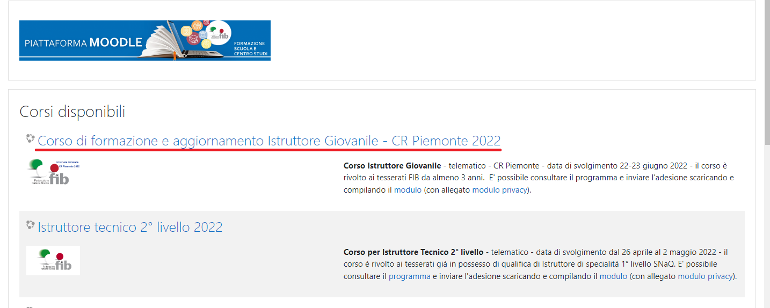



**PERSONALIZZAZIONE**

Entrando nella tua area personale potrai invece accedere al profilo oppure modificare le informazioni personali tra le “preferenze”, aggiungere un’immagine del profilo, i tuoi luoghi, le tue preferenze e una tua descrizione da condividere con gli altri partecipanti al corso.

**COME SI PRESENTA IL CORSO**

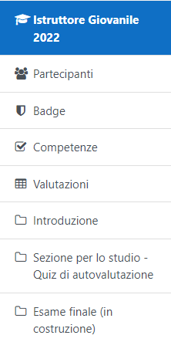

**Colonna di sinistra** – potrai trovare (alcune sezioni sono in corso di perfezionamento)

a) i partecipanti al corso

b) i badge a cui hai accesso (traguardi che ti vengono riconosciuti completando le attività)

c) le competenze raggiunte

d) le tue valutazioni (che non pregiudicano l’accesso al test finale, ma che ti aiutano a capire il tuo livello di comprensione delle attività proposte).

e) i moduli del corso

d) il calendario in cui sono inserite tutte le scadenze e programmati gli appuntamenti

**QUIZ**

* **Logo e contenuti:** sono contraddistinti dal logo con la pagina e spunta arancione. Contengono alcune domande a risposta multipla utili come autovalutazione sulla comprensione dei contenuti.
* **Accesso:** l’accesso è vincolato al completamento della relativa lezione.
* **Durata e numero di tentativi:** non è impostato un tempo limite per completare l’attività (salvo quello dell’esame finale), ma è essenziale rispondere a tutti i quesiti per poter inviare il proprio test e visualizzare la propria (auto)valutazione.
* **Utilità:** le domande sono simili a quelle che saranno selezionate per l’esame finale. I quiz sono pertanto utili come valutazione formativa del vostro processo di apprendimento, ma anche come autoverifica sommativa per consentirvi di superare l’esame finale.

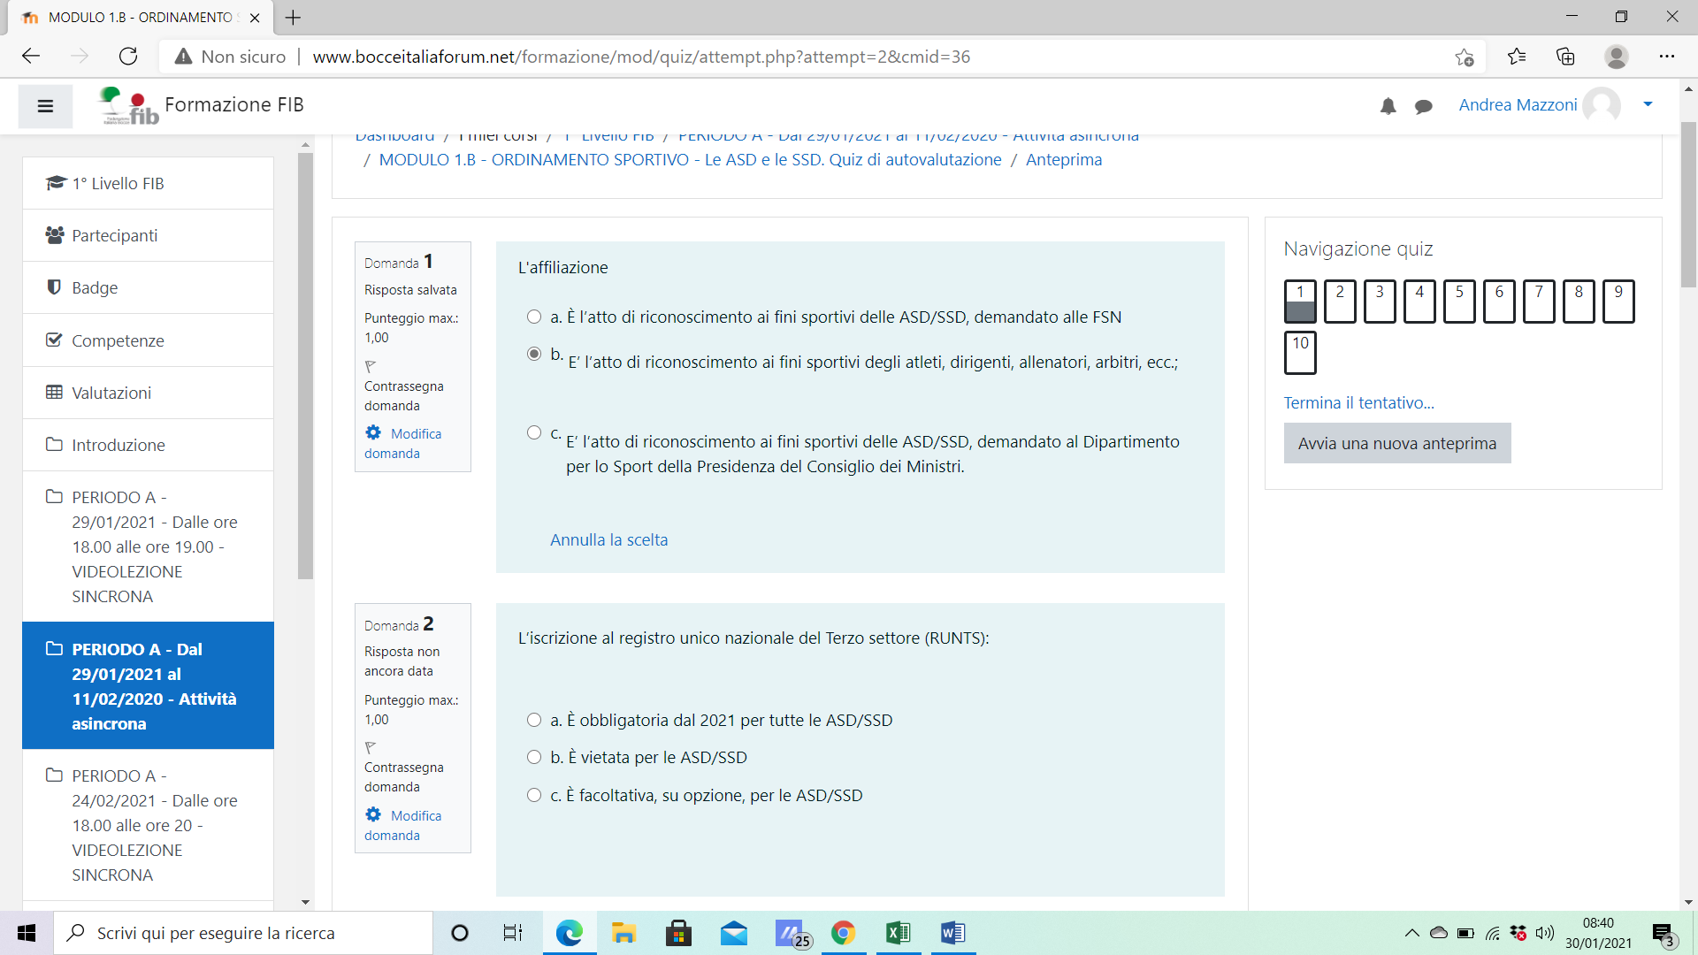

**COME VISUALIZZARE LE PROPRIE VALUTAZIONI**

Nella sezione Valutazioni (colonna a sinistra) è presente uno schema che riassume il proprio punteggio (non vincolante per accedere all’esame finale).

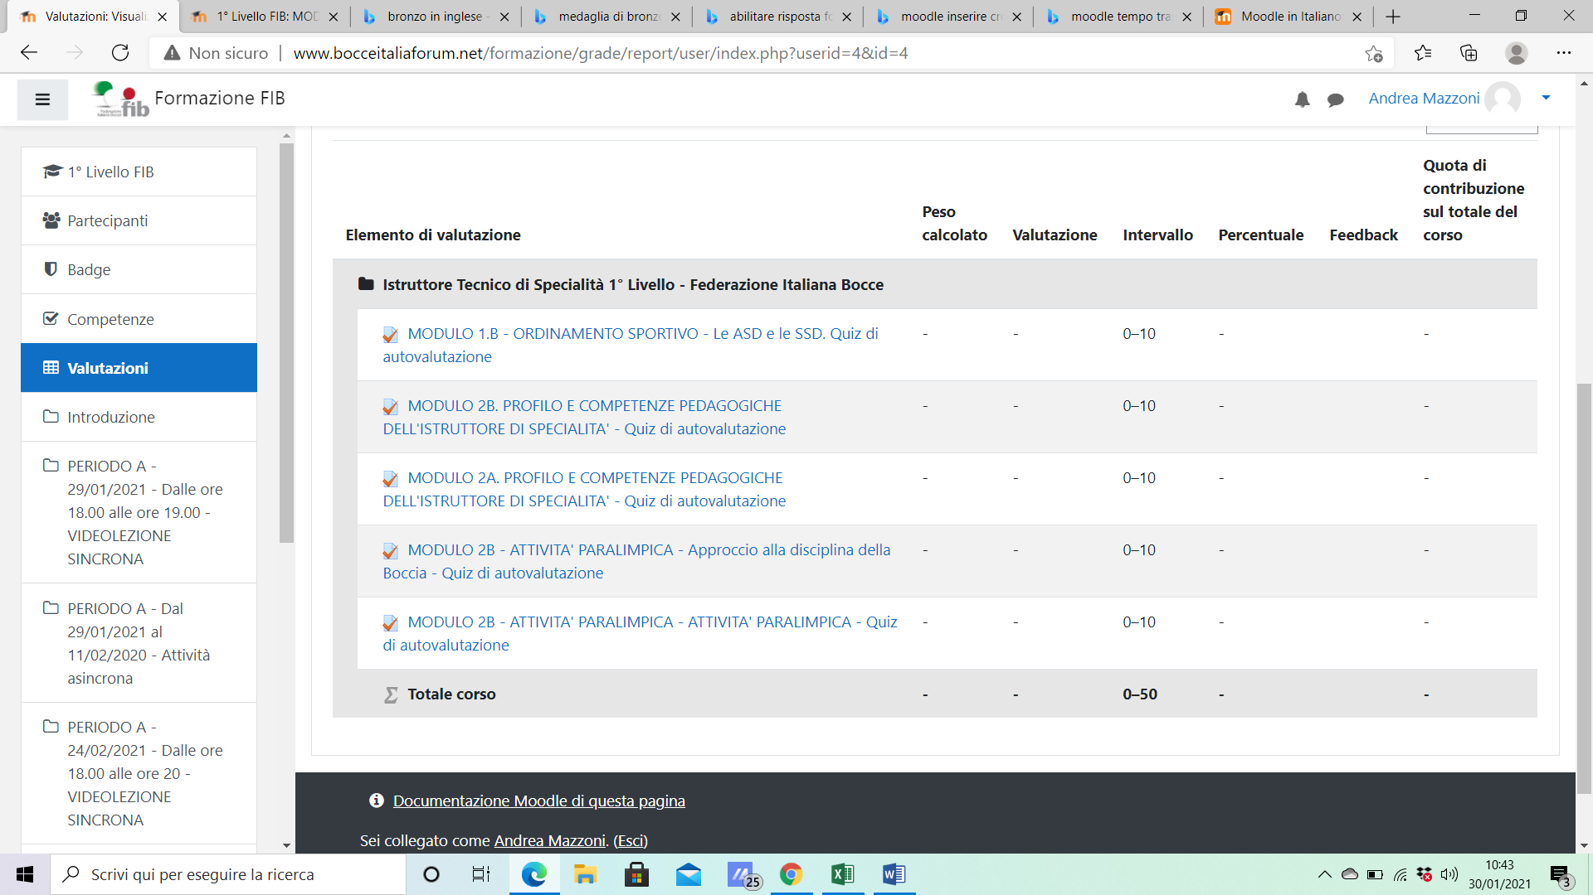

**IL FORUM… c’è.**

Il forum è strumento di confronto e condivisione del sapere, dei propri punti di vista e degli apprendimenti, ma anche mezzo utile per risolvere problematiche relative all’accesso. La fruizione dei forum è facoltativa ma rappresenta uno strumento importante, in quanto al loro interno potrai visualizzare le Comunicazioni Generali da parte dello Staff e dei formatori, oppure confrontarti direttamente con loro e con gli altri studenti su argomenti di natura tecnica o didattica.

Il **logo del forum** è composto da due piccole finestre “chat” sovrapposte, azzurra quella dietro, verde quella davanti. I forum sono suddivisi per argomenti:

* Comunicazioni generali (argomenti vari, annunci, informazioni tecniche, comunicazioni varie)
* Forum didattici (es. interazione con i docenti sui moduli formativi).

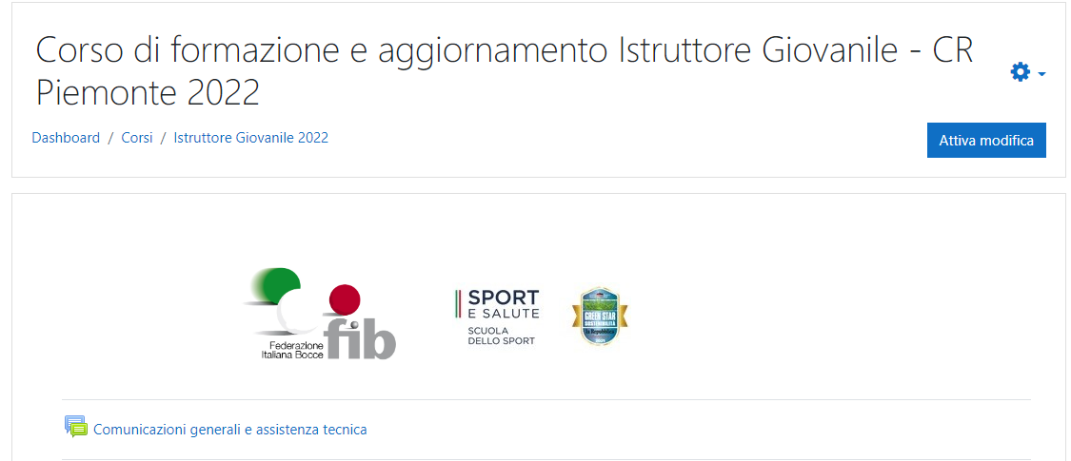Per **entrare nel forum** è necessario cliccare sul suo nome (es. comunicazioni generali).

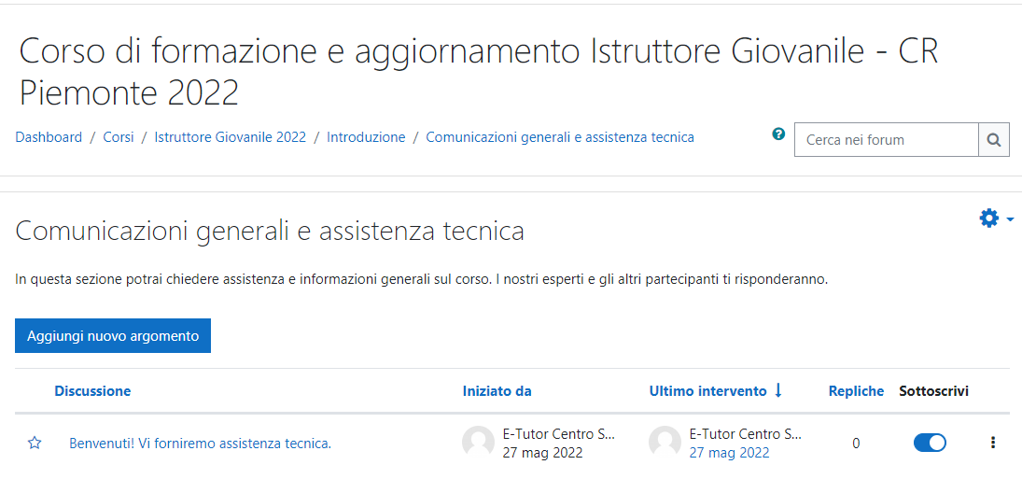

Una volta entrato nel forum troverai gli **argomenti** che potrai aprire cliccando sul loro nome

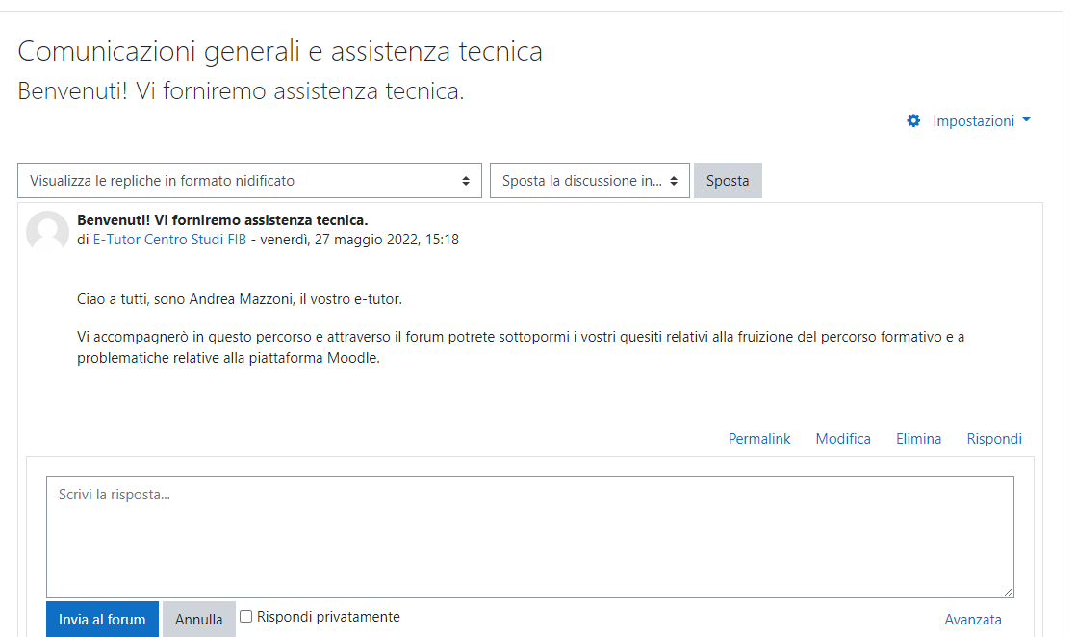

Una volta scelto l’argomento potrai **scrivere** direttamente al docente o all’e-tutor, oppure interagire con gli altri partecipati

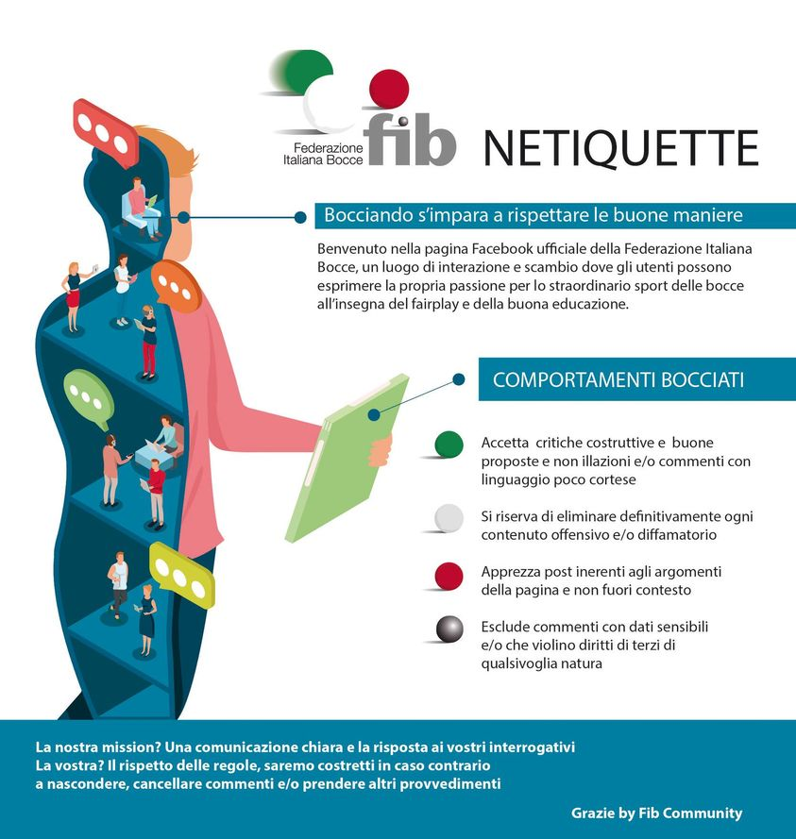**Modalità di interazione all’interno della piattaforma Moodle**

Le **regole della piattaforma** sono le stesse condivise dalla FIB per l’interazione a mezzo social network.

Ti invitiamo a prendere visione delle “Netiquette” a utilizzare sempre la comunicazione come modalità privilegiata per creare ponti, rapporti costruttivi tra appassionati del nostro sport.

**ARCHIVIO O RACCOLTA DEI MATERIALI**

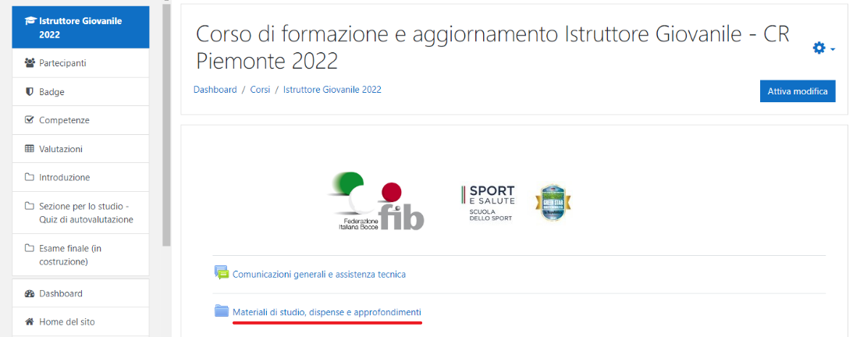Il simbolo dell’archivio è una cartella di colore blu. L’archivio è un deposito in evoluzione, contenente documenti utili all’approfondimento delle tematiche del corso, oppure le stesse dispense messe a disposizione dai docenti, suddivise per cartella e argomenti.

I docenti e il tutor potranno inserirvi documenti vari.

**RINGRAZIAMENTI**

Per aver contribuito alla progettazione della piattaforma e alla gestione delle iscrizioni, un ringraziamento speciale va al Centro Studi FIB, alla segreteria e agli uffici formazione e comunicazione FIB.

**CONTATTI**

Tutte le informazioni necessarie potranno essere chieste e fornite direttamente attraverso i forum previsti su Moodle.

Per ogni altra problematica che non è possibile risolvere in piattaforma potrete contattare

**Andrea Mazzoni –** **e-tutor.**  E-mail e Whatsapp – [fibmazzoni@gmail.com](mailto:fibmazzoni@gmail.com) – 349 2816392 – Si prega di non telefonare ma di contattare l’e-tutor tramite messaggistica per prendere eventuali appuntamenti telefonici. L’e-tutor è a disposizione dei partecipanti per risolvere problematiche di natura tecnica e legate alla fruizione dei contenuti in piattaforma, mentre per questioni amministrative (pagamenti, giustificazioni di assenze, richieste di videolezioni registrate) è necessario contattare l’ufficio formazione.

**Ufficio Formazione FIB** – **Elisa Vasconi** – [formazione@federbocce.it](mailto:formazione@federbocce.it) – 06 87974660

Un cordiale saluto e buon lavoro

Andrea Mazzoni e-tutor FIB.